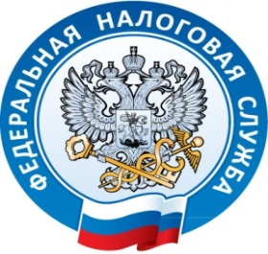 Межрайонная ИФНС России №1 Республике Крым
г. Джанкой, ул. Дзержинского,30
тел. (06564)3-14-24

О сроках предоставления бухгалтерской отчетности
В соответствии с пп.5 п.1 ст.23 Налогового кодекса Российской Федерации налогоплательщики обязаны представлять в налоговый орган по месту нахождения организации годовую бухгалтерскую (финансовую) отчетность не позднее трех месяцев после окончания отчетного года, за исключением случаев, когда организация в соответствии с Федеральным законом от 6 декабря 2011 года N 402-ФЗ "О бухгалтерском учете" не обязана вести бухгалтерский учет или является религиозной организацией, у которой за отчетные (налоговые) периоды календарного года не возникало обязанности по уплате налогов и сборов.
Составлять и представлять в налоговые органы годовую бухгалтерскую (финансовую) отчетность обязаны организации независимо от применяемого ими режима налогообложения.
Согласно ст.14 Федерального закона "О бухгалтерском учете" от 06.12.2011г. №402-ФЗ годовая бухгалтерская (финансовая) отчетность состоит из бухгалтерского баланса, отчета о финансовых результатах и приложений к ним. Годовая бухгалтерская (финансовая) отчетность некоммерческой организации состоит из бухгалтерского баланса, отчета о целевом использовании средств и приложений к ним.
В соответствии с п.4 ст.6 Федерального закона "О бухгалтерском учете" от 06.12.2011г. №402-ФЗ субъекты малого предпринимательства, некоммерческие организации вправе применять упрощенные способы ведения бухгалтерского учета, включая упрощенную бухгалтерскую (финансовую) отчетность.

Межрайонная ИФНС России №1 по Республике Крым

